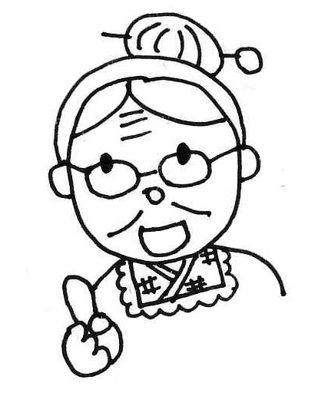
ディボーションをはじめようとしているキミ、こんにちは。わたしの名まえはミコト。みんなからは、
「ミコトばぁちゃん」とよばれているよ。イエスさまは、キミがディボーションをはじめてくれることを、とってもうれしく思っているはずじゃよ。

ミコトばぁちゃんからのアドバイス

①ディボーションをするに、
かならず おりをしよう。
「イエスさま、みことばの意味がよくわかるように助けてください・・・」

②せいしょを じっくりもう (りながら)。
まず、せいしょを読んでから、ディボーションノートを始めてね。

③ディボーションのわりに、
かならず おりをしよう。
イエスさまがおしえてくれたことに感謝し、決心したことが実行できるように。

④１に１は、
のにノートをみてもらおう。

わたしのディボーションなかまを紹介するわネ。
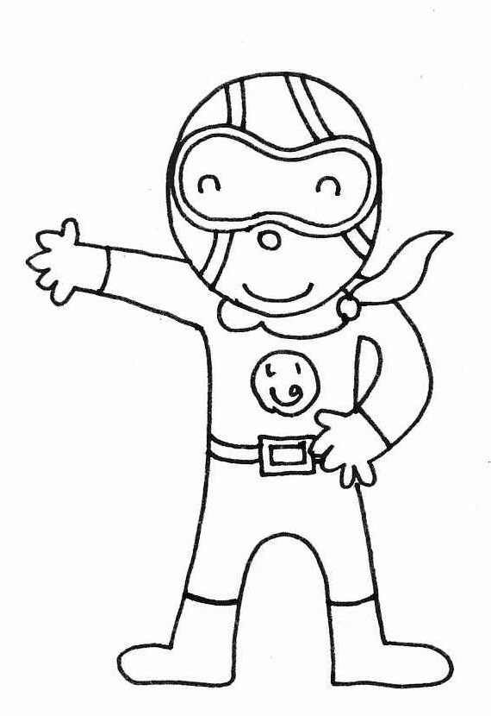
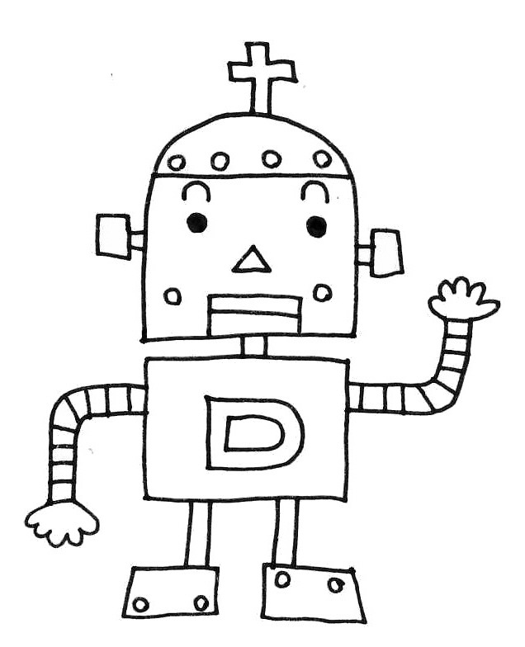
みんなで楽しくしっかりディボーションしましょうね。ヨロシク！

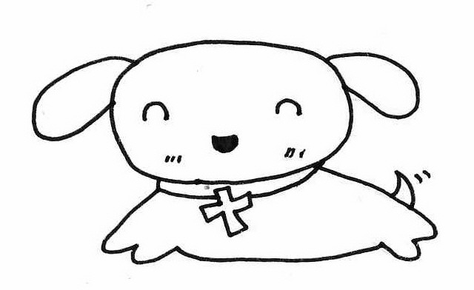

つうドッグ
せいしょを通読（=はじめからさいごまで読むこと）するのが大好き

ディボロボ
せいしょのみことばの
エネルギーで動くロボット

いのるンジャー
ディボーションのチカラで世界に
平和をもたらすために戦っている

十字架につけられたイエスさま
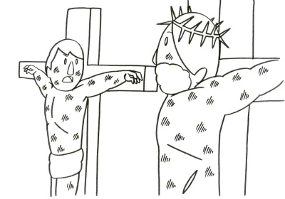
ルカ福音書２３：２６－４９

（ 月 日 ）
□ ルカ ２3：３２－３４

イエスさまが十字架につけられたとき、イエスさまは何と言いましたか？
３４節を書きうつしましょう

（ 月 日 ）
□ ルカ ２3：３２―４３

十字架につけられる人は、悪い人たちです。あなたはイエスさまのことをどう思いますか？自分の思いをあらわしているものに○をしてください。

（ ）十字架につけられたのだから、悪いことをしたと思う
（ ）イエスさまにも問題があって少しは悪いことをしたと思う
（ ）イエスさまは正しい人で、悪いことはしていないと思う
（ ）イエスさまが悪い人でも正しい人でも自分には関係ない

（ 月 日 ）
□ ルカ ２3：３９－４３

イエスさまは、犯罪人の一人に「あなたはわたしと一緒に天国にいけます」と言いました。なんでこの人は、悪いことをしたから十字架にかかったのに、天国に行けるのでしょうか？考えてみましょう。

（ 月 日 ）
□ ルカ ２3：３４

３４節の中で、イエスさまが十字架につけられたときに言った言葉を暗記しましょう。

（ 月 日 ）
□ ルカ ２3：２６－４９

なぜイエスさまは十字架につけられたと思いますか？

（ 月 日 ）
□ ルカ ２3：２６－４９

イエスさまは十字架につけられました。十字架につけられるのはとってもつらく、苦しくて痛かったと思います。今日は、静かに目をとじて、イエスさまの十字架のくるしみを思い、お祈りをしましょう。

何でもカ・キ・コ！ディボーションをして思ったこと・決心したこと、学校やお家であった
楽しかったこと・悲しかったこと・・・など何でもカキコもう！先生にも見せて、ひとこと書いてもらおう！

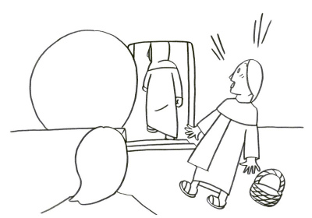
復活の朝におこったこと
ルカ福音書２４：１－１２

（ 月 日 ）
□ ルカ ２４：１

「週の初めの日」と聖書に書いてあります。週の初めの日というのは
何曜日のことだと思いますか？

（・月曜日 ・火曜日 ・水曜日 ・木曜日 ・金曜日 ・土曜日 ・日曜日 ）

（ 月 日 ）
□ ルカ ２４：１

女の人たちはイエスさまのお墓に行きました。女の人たちの気持ちを考えてみましょう。
正しいと思うものに○をつけましょう。（いくつでも）

（ ）家にいてもすることもないので、とりあえずお墓に行こう。と思った
（ ）とにかくイエスさまの近くにいたかった
（ ）いそがしい中で埋葬したので、きちんとしたかった
（ ）弟子たちに「女の仕事だ」と言われたので、墓に行った

（ 月 日 ）
□ ルカ ２４：３－６
お墓の中に入ると、イエスさまのお体がありませんでした。なぜなくなってしまったのでしょうか？あなたはどう思いますか？

（ 月 日 ）
□ ルカ ２４：８

女の人たちは「思い出した」と書いてありますが、なにを思い出したのでしょうか？

（ 月 日 ）
□ ルカ ２４：９－１１

女の人たちがお墓であったことを、弟子たちに伝えました。弟子たちの反応はどうだったのでしょうか？正しいと思うものに○をつけましょう。（いくつでも）

（ ）「まじで！」と言って、びっくりした。
（ ）みんなで一緒に喜んだ。
（ ）信じられなかった。
（ ）そんなの関係ねえ！と言った。

（ 月 日 ）
□ ルカ ２２：１－１２

イエスさまは十字架につけられ、そしてお墓に埋葬されました。しかしイエスさまは復活されました。あなたはこのことを信じますか？

（ ・信じている ・信じます ・わからない ・信じられない ・関係ない ）

何でもカ・キ・コ！ディボーションをして思ったこと・決心したこと、学校やお家であった
楽しかったこと・悲しかったこと・・・など何でもカキコもう！先生にも見せて、ひとこと書いてもらおう！

あなたは、わたしを愛しますか?
ヨハネ21章
ああ、しっぱいしたぁぁぁ・・・・、どうしよう?

（ 月 日 ）
□ ヨハネ21:1-3 漁にいこう。
ペテロは、イエス様をうらぎって「イエス様なんて知らない!」と三度も言いました。
「なんてヒドい事をしちゃったんだろう・・・」と後悔しても、心が痛かったとおも
います。イエス様に言われたとおりに、ガリラヤに来ましたけれど、きっと何をしたら
いいのかわからなかったのでしょうね。前にやっていた魚をとりに、でかけたのです。
でも、何もとれませんでした。

（ 月 日 ）
□ ヨハネ21:3-8 あっ、イエス様だ!!
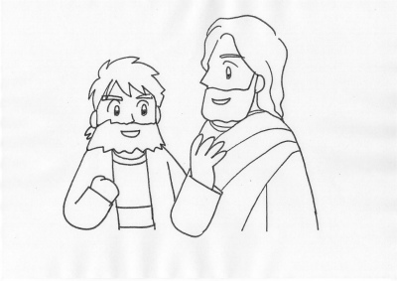
1. 弟子たちは、岸に立っているのがイエス様だと気がつきませんでした。
イエス様は、なんと言われたでしょう?（：６）
- あみを左がわにおろしなさい。
- あみを右がわにおろしなさい。
- あみを後ろがわにおろしなさい。
- あみを前のほうにおろしなさい。 こたえ( )

2. イエス様だとわかったペテロは、どうしましたか?
  - となりの人に、イエス様だとおしえた
  - すぐに水の中にとびこんで、イエス様のところにいった
  - なにもしなかった

（ 月 日 ）
- ヨハネ21:9-14 イエス様が待っていくださった!
イエス様は、みずうみからもどってくる弟子のために、火を起こしてパンと魚を焼いていました。また、イエス様のいわれた通りにおろしたあみの中には、いっぱいの魚が入っていました。イエス様って、ほんとうに優しいかたですね。

（ 月 日 ）
□ ヨハネ21:15-19 わたしを愛しますか?
1. イエス様は、ペテロになんと言われましたか?
あなたは、( )を( )?
2. ペテロは、なんとこたえましたか?
わたしがあなたを( )ことは、あなたがごぞんじです。
3. イエス様は、ペテロがこたえたあと、もう一つ言われたことがあります。
それは、なんですか?
わたしの( )を( )。
*それは、イエス様がペテロをゆるしてくださった証拠に、大切なイエス様の働きを
お手伝いすることを命じられたのです。

（ 月 日 ）
□ ヨハネ21:20-25 この人は?
私たちは、自分のことだけでなく、人がどのようになるのか聞きたくなることがあります。それは、自分がほかの人と比べて良いのか悪いのか心配になるからでしょうね。せっかくゆるして頂いたペテロなのに、またイエス様に叱られてしまいました。
私たちも人と比べるのはやめましょう! イエス様が、あなたに話して下さることに心をむけましょう。

（ 月 日 ）
- 第一ヨハネ4:19 暗唱聖句を覚えましょう!
私たちは愛しています。神がまず私たちを愛してくださったからです。

何でもカ・キ・コ！ディボーションをして思ったこと・決心したこと、学校やお家であった楽しかったこと・悲しかったこと・・・など何でもカキコもう！先生にも見せて、ひとこと書いてもらおう！

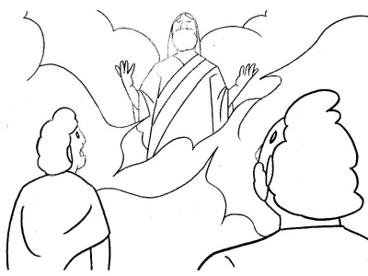
再臨の約束 使徒1:1-11

やくそくは、ゼッタイだよね!

（ 月 日 ）
- 使徒1:1-2 テオピロさんへ
この使徒の働きは、ルカがテオピロという人に書いた手紙です。前にもイエス様について調べて手紙を書きました。(ルカによる福音書) 今度は、イエス様がいなくなってからの弟子たちのことについて手紙を書きました。

（ 月 日 ）
□ 使徒1:3-5 待っていなさい。
１. イエス様は、よみがえってから何日みんなの前にあらわれましたか？
ａ. ７日 ｂ. １５日 ｃ. ３０日 ｄ. ４０日
２. イエス様は、弟子たちに何と言われましたか？（４せつ、５せつ）
（ ）を離れないで、わたしから聞いた（ ）の
（ ）をまちなさい。ヨハネは（ ）でバプテ
スマをさずけたが、もうまもなく、あなたがたは（ ）の
バプテスマを受けるからです。

（ 月 日 ）
□ 使徒1:6-7 いつ来るの?
お弟子さんたちは、イエス様がまた来られる時は、イスラエルがまたむかしのように力のある国になると思っていました。だから、その日がいつ来られるのかしりたかったのです。でも、イエス様は、その時は父なる神様がお決めになることだといわれました。わたしたちは、将来のことが知りたくなります。でも、これからのことは、神様だけが知っているのです。

（ 月 日 ）
□ 使徒1:8 聖霊が来られます!
1. 聖霊が来られると、「わたしの証人になる。」と書かれています。わたしとは誰ですか?
a.ダビデ b.ヨハネ c.イエス様 d.サタン
2. どこからどこまでですか?
( )→ユダヤ→( )の全土→( )

（ 月 日 ）
- 使徒1:9-11 イエス様がいなくなった!
1. イエス様は、どのようにいなくなってしまいましたか?
a. 雲につつまれて b. 水のなかに c. 飛んで行った
2. 弟子たちは、それを見てどうしていましたか?
a. すぐに帰った b. ずっと空をみていた c. きぜつした

（ 月 日 ）
□ ヨハネ１４：３ 暗唱聖句を覚えましょう!

わたしが行って、あなたがたに場所を備えたら、また来て、あなたがたをわたしのもとに迎えます。わたしのいる所に、あなたがたをもおらせるためです。
何でもカ・キ・コ！ディボーションをして思ったこと・決心したこと、学校やお家であった楽しかったこと・悲しかったこと・・・など何でもカキコもう！先生にも見せて、ひとこと書いてもらおう！

聖霊のバプテスマの約束
使徒の働き １：3～１1

（ 月 日 ）
□ 使徒の働き １：３ 生きておられるイエスさま
イエスさまはよみがえって今も生きておられるって、どんなときに思いますか？

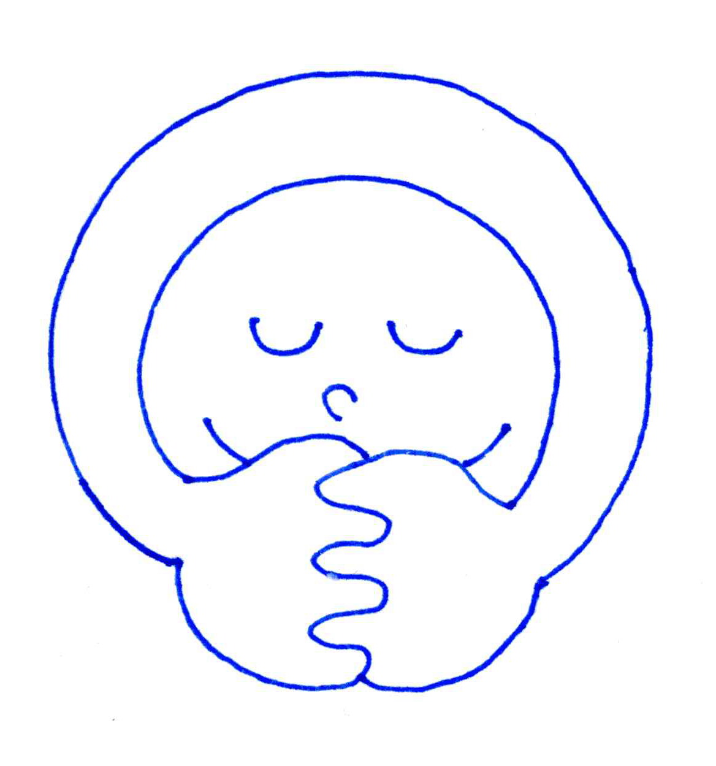
イエスさまは、むかしむかしに死んだ神さまではなく、
今も生きておられることを感謝します！

（ 月 日 ）
□ 使徒の働き １：４－５ 約束
イエスさまは、どんな約束をしてくれたのでしょう？正しいものに○をしよう。

（ ）勉強をがんばったら、おこづかいをあげるよ！
（ ）父なる神さまの約束どおりに、聖霊のバプテスマを受けるよ。
（ ）ヨハネは水で洗礼をさずけましたが、わたしはあなたをプールに遊びに
つれていってあげます。
イエスさまの約束は、破られることはありません！

＊聖霊のバプテスマとは聖霊に満たされる（浸される）ということです。

（ 月 日 ）
□ 使徒の働き １：６－８ 聖霊の力
（ ）の中に、正しい言葉を入れてね。

「（ ）があなたがたの上に臨まれるとき、
あなたがたは（ ）を受けます。
そして、エルサレム、ユダヤとサマリヤの全土、および地の果てにまで、
わたしの（ ）となります。

（ 月 日 ）
□ 使徒の働き １：８ 証人
聖霊の力を受けると、イエスさまの証人になれるのですが、イエスさまの証人ってなんだろう？正しいと思うものに○をつけよう。

（ ）聖書を売ったりなどの商売をする人（商人）のこと
（ ）体は小さくても、心は大きい小人（小さい人）のこと
（ ）イエスさまが死からよみがえり、今も生きている救い主だと伝える人のこと

（ 月 日 ）
□ 使徒の働き １：９―１１ どこに？
イエスさまは、みんなが見ている中で、天に上げられました。天ってどこだろう？
１、 宇宙飛行士のいる宇宙ステーション
２、 雲と宇宙の間にあるオゾン層の中
３、 父なる神さまのおられるところ
こたえ（ ）ばん
イエスさまは、天で私たちのために祈ってくれています。（ローマ8:34）

（ 月 日 ）
□ 使徒の働き １：１0-11 もういちど
天にのぼられたイエスさまはいつかは分かりませんが、もういちど天からおいでになられます。その時まで、私たちはどうしていたらいいでしょう？正しいと思うものに○をつけよう。

（ ）いつか分からないので、気にしないでのんびりしておく。
（ ）もう2000年以上もたっているので、そろそろ待つのをあきらめる。
（ ）生きているイエスさまを信じて待ち、みんなに伝えていく。
何でもカ・キ・コ！ディボーションをして思ったこと・決心したこと、学校やお家であった楽しかったこと・悲しかったこと・・・など何でもカキコもう！先生にも見せて、ひとこと書いてもらおう！

